**GUÍA MATEMATICA COLABORATIVO PIE**

**Asignatura: Matemática Curso: 2° Año básico**

**Fecha: 30 de Junio al 10 de Julio 2020 Docente: Barbara Aguirre V/ Margarita González R**

**Nombre del Estudiante: __________________________________________________________**

**I.- Objetivo de Aprendizaje:**

**O.A.15 Describir, comparar y construir figuras 2D (triángulos, cuadrados, rectángulos y círculos) con material concreto.**

**II.- Contenido: Geometría**

**III.- Objetivo de la clase: identificar figuras 3D**

**IV.- Indicaciones generales:** Papitos: Para esta actividad necesitaras:

* El estudiante debe colocar su Nombre y Apellidos
* Lápiz de mina, lápices de colores, goma de borrar
* Que ellos lean las instrucciones, Si presenta dificultad le puedes ayudar, pero recuerde que debe practicar lectura en voz alta
* Monitorear y orientar el trabajo
* Entregar actividad realiza en próxima entrega de material

**V.- Actividad a desarrollar:** queridos Apoderado en esta ocasión trabajaremos en reconocer figuras 3d, más conocidos como cuerpos geométricos. Deberán reconocer las imágenes y asociar a que cuerpo se trata. También realizaran una sopa de letras buscando los nombres. Y finalmente se adjunta una plantilla de un cubo, si desean lo colorean, recortan y pegan, si quieren mayor firmeza les recomendamos pegar junto a una cartulina o hoja de block, este lo pueden utilizar como dado para que inventen juegos en familia

**VI.-** **Retroalimentación:** La retroalimentación se realizará a través de la devolución de la actividad terminada.

¡Felicitaciones, por el trabajo realizado!

**VII.- Fecha de envío: miércoles 10 de Julio, hasta las 13:00 hrs.**

**VIII.- Cómo y/o donde enviar:** Una vez finalizada la actividad enviar a través de fotos o scanner de la actividad realizada al siguiente correo: [segundocolegiors2020@gmail.com](mailto:segundocolegiors2020@gmail.com) y [margarita.gonzalez@colegio-reneschneider.cl](mailto:margarita.gonzalez@colegio-reneschneider.cl) o dejar actividad en colegio para revisión, cuando va a buscar material para trabajar en el hogar.

Indica a que cuerpo geométrico corresponde la imagen.

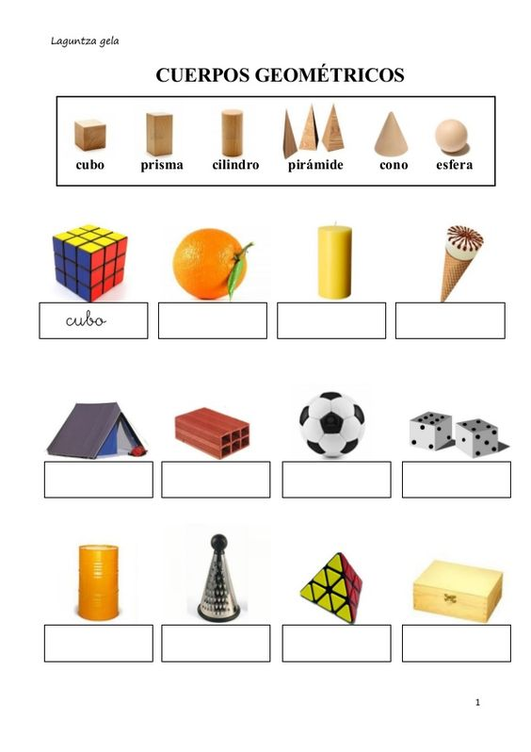

Encuentra el nombre de los cuerpos geométricos en la sopa de letras.

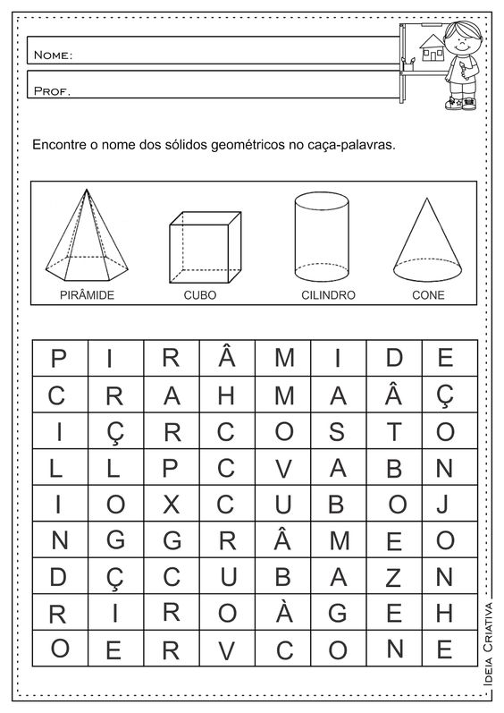

CONO

**O**

**TICKET DE SALIDA:**

Que te parece si en esta ocasión realizamos un cubo que cumplirá función de dado, para que puedas jugar en tu casa.

Colorea, recorta y pega la siguiente plantilla de cubo para que realices en tu casa, si quieres tener mayor firmeza pega en una cartulina, luego recorta y pega. (solicita ayuda a un adulto si es necesario)

